事業報告書
（別紙様式4）
1. 事業概要
(1)  事業実施者 | 代表事業者 | ※代表となる事業者（1者）を記載すること。
 | 代表者 | ※代表となる事業者の代表者（役職、氏名）を記載すること。
 | 共同事業者 | ※共同事業の場合、コンソーシアムの構成事業者を全て記載すること。
 | 連携事業者 | ※特に連携して事業を実施する事業者がいる場合、連携する事業者を記載すること。
 | 実施責任者  (所属・役職・氏名) | ※代表事業者または共同事業者に所属している者とする。 | 電話番号
 |  |  | Eメール
(2)  事業概要 | 事業名 | 新潟市概念実証支援補助金  「〇〇〇〇〇〇〇〇〇〇実証事業」  ※概念実証の内容を端的に表現する名称とすること。
 | 事業内容・  イメージ図 | ※2.実施内容を要約し、簡潔に記載すること。  ※実施計画との相違点がある場合は、変更点がわかるように具体的に記載すること。
 | 事業費 | 〇〇〇千円（税別） ※千円未満を切り捨てた額とすること。
※本様式は、1枚に収めること。
2．実施計画
※枚数制限なし。必要に応じて、別途、補足説明資料等を添付してもよい。
※実施計画に記載した内容を基に、実施結果を踏まえて追記修正し記載すること（特に(5)(6)(7)）。
(1) 事業の前提となる地域事情・社会情勢等
※事業を実施する前提となる地域や社会の状況や顧客ニーズ等について、できるだけわかりやすく記載すること。

(2) 事業全体の目標・期待される効果等
※事業の内容や要件を踏まえて、事業の最終的な目標や期待される効果等について、できるだけわかりやすく記載すること。

(3) 事業の課題
※(2)の事業全体の目標や期待される効果等の実現のため、現時点で課題となっていることについて、わかりやすく記載すること。

(4) 実証の位置づけ
※今回実証した内容が、事業全体においてどの段階、部分に位置付けられるのか、事業課題と実証の関係性について、わかりやすく記載すること。

(5) 実証の具体的な内容
※実証の内容を詳細かつ具体的に記載すること。何をどのように実証したか具体的に記載すること。

(5-2) 実証で活用する近未来技術、既存の技術の活用による先進的な取り組み 〔特別型のみ〕
※(5)の実証の具体的な内容のうち、実証において、「活用する近未来技術」又は「既存の技術の活用による先進的な取り組み」にあたる部分について、簡潔に記載すること。

(6) 実証の達成目標等と実績
※実証で達成するべき目標等と、設定した目標に対する実績を可能な限り明確かつ定量的に記載すること。

(7) 実証後の展開
※実証の結果を踏まえて、成果から考えられる今後の取り組みの方向性、又は明らかになった新たな課題等について、具体的にできるだけわかりやすく記載すること。

(8) 事業化に向けた実証以外の取り組み
※(2)の事業の目標の達成に向けて、今回の実証以外に取り組んでいることや、関連する事業があれば、できるだけわかりやすく記載すること。

(9)事業実現による地域経済への波及効果・貢献度
※実証を通して、事業が実現された場合に、地域経済に与える効果について、解決に資する地域・社会課題や新たに提供される価値をできるだけわかりやすく記載すること。
3.実施体制
(1)実施体制
※図等を用いて実施体制をわかりやすく表現すること。また、役割ごとに想定している人員についても記入すること。事業の実施に関与する者全てについて、役割と責任を明記すること。
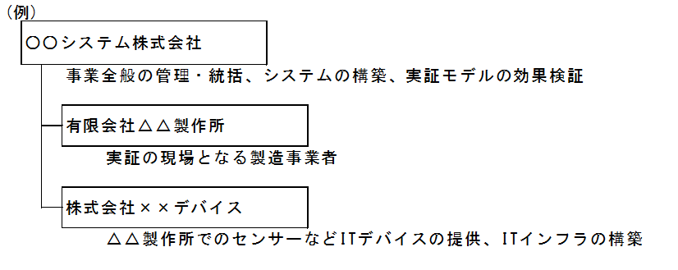

(2)各主体の役割
No. | 名称 | 役割及び責任
1 | ○○システム株式会社 | - ○○情報を取得分析するためのシステムの構築  - 事業計画立案、報告書取りまとめなど事業全般の管理・統括  - 実証モデルの効果検証
2 | 有限会社△△製作所 | - 実証の現場となる製造事業者  - △△の設計・製作  - △△データの提供
3 | 株式会社××デバイス | - △△製作所でのセンサーなどITデバイスの提供  - △△製作所のITインフラの構築
(3) 実施責任者（プロジェクトリーダー）
氏名 | 勤務先及び職歴概要
企業 一郎（きぎょう いちろう） | ○○システム株式会社  H○年入社。新発田支社、長岡支社、本社営業部長などを歴任。現在は本社第一事業部ゼネラルマネージャー。
(4) 連絡担当者（主たる連絡先となる者を1に記載すること）
No. | 名称 | 連絡先
1 | ○○システム株式会社 | ○○部門○○担当 （役職） 企業 太郎（きぎょう たろう）  〒000-0000 新潟市○○区1-1-1  電話：000-000-0000 Eメール：xxx@xxxxxxxxxx
2 | 有限会社△△製作所 | △△部門△△担当 （役職） 企業 次郎（きぎょう じろう）  〒000-0000 新潟市○○区1-1-1  電話：000-000-0000 Eメール：xxx@xxxxxxxxxx
3 | 株式会社××デバイス | ××部門××担当 （役職） 企業 花子（きぎょう はなこ）  〒000-0000 新潟市○○区1-1-1  電話：000-000-0000 Eメール：xxx@xxxxxxxxxx

4. 事業スケジュール
事業内容 | R 年  6月 | 7月 | 8月 | 9月 | 10月 | 11月 | R 年  12月 | １月
（例）
1.□□に関する実証
1.1.□□の調査
1.2.□□サービスの構築
1.2.1.基本設計～詳細設計
1.2.2.テスト～開発

2.■■に関する実証
2.1.■■の調査
2.2.■■の検証

3.実績報告書の取りまとめ
※枚数制限なし。必要に応じて、行や列を加除すること。同様の記載内容であれば資料の添付でも可。

5. 収支決算
(1)経費 ※必要に応じて、行を加除すること。
補助対象  経費区分 |  | 名称、型式、職種等 | 数  量 | 単位 | 単価 | 費用  (円/税別)
(1)報償費
 | 小計
(2)原材料費
 | 小計
(3)備品費
 | 小計
(4)消耗品費
 | 小計
(5)通信運搬費
 | 小計
(6)機械器具
借上料
 | 小計
(7)開発費
 | 小計
(8)人件費
 | 小計
(9)その他
諸経費
 | 小計
(10)補助対象外経費
 | 小計
合計

(2)収支内訳
収入の部
科目 | 摘要 | 金額(円/税別)
収入 | 新潟市概念実証支援補助金
 | 事業実施者負担金
合計
支出の部
科目 | 摘要 | 金額(円/税別)
支出 | 補助対象経費
 | 補助対象外経費
合計

(3)交付申請額
新潟市概念実証支援補助金 | 金額(円/税別)
通常型 ・ 特別型

6．振込口座
補助金について、下記口座に振り込みをお願いします。
銀行・支店名 | 銀行 支店
口座番号 | 普通預金
口座名義
口座名義（カナ）

7. 実証内容がわかる画像
※主な実証内容がわかる画像を2枚以上提供すること。
※なお、提供された画像は、補助を受けた実証事業に関する取り組みについて、広く情報発信し地域に
資するものとする観点から新潟市の広報等に使用する場合がある。

